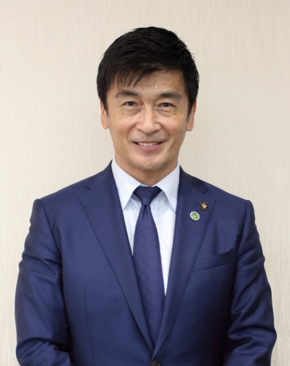
こんにちは。中間市長の福田健次です。

新型コロナウイルス感染症が全国的に再び拡大を見せており、福岡県も５月１２日から３度目の緊急事態宣言対象地域となる見込みです。市民の皆さまには、不要不急の外出を控えるなど引き続き感染対策を行っていただきますようお願いいたします。

さて、こうしたコロナ禍において外出を自粛することにより、心身機能の低下や認知症を進行させるリスクが高まることが心配されることから、中間市ではコロナ禍でも介護予防として手軽に実施できる体操として「青竹ふみ体操」を考案し、動画を制作しました。
「青竹ふみ体操」とは、音楽に合わせて青竹をふみ、自分の体重を利用して行うマッサージとストレッチや筋力トレーニングを組み合わせた体操です。
竹をふむことにより血液循環がよくなり、活動量も増え、フレイル（虚弱）予防にもつながります。
また、青竹は持ち運びができるため、場所を選ばず、一人でも大人数でも手軽に行え、価格も安く手入れも簡単です。
動画については、中間市のホームページに掲載しているほか、自治会、老人クラブ、いきいきサロン等で、ご希望のある場合はDVDやCDの貸し出しも行っています。
皆さんもぜひ一緒に「青竹ふみ体操」をしませんか？
さあ！ レッツバンブー！

青竹ふみ体操の動画は「中間市公式YouTube」で
見ることができます。
【URL】https://youtu.be/OCjaBxY1sps

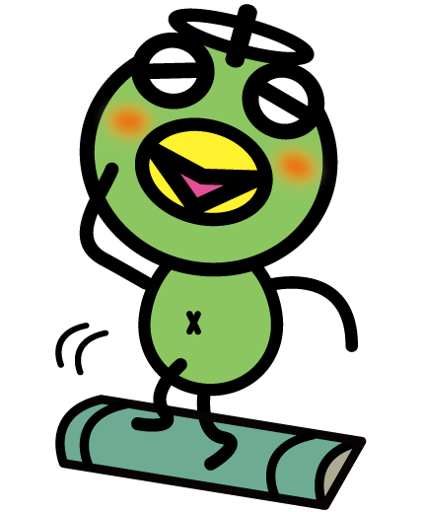
令和３年５月７日
中間市長 福田 健次

